**Верещагин Николай Владимирович, 851006**  
  
**Отчет об ошибках Шашки2**

1. После создания пустого поля в режиме "Placement", нажатия "Begin" появляется окно "White Wins":

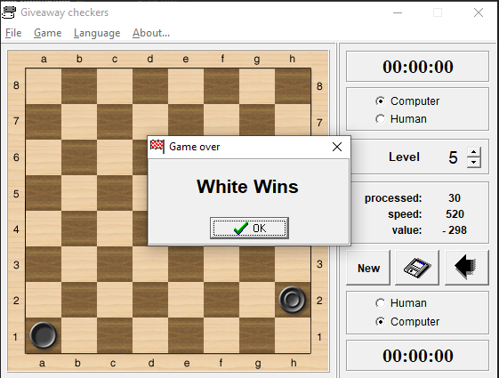

1. Название кнопки “New” написано на английском, когда все остальные названия написаны на русском:

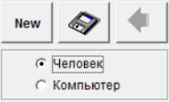

1. Можно сменить тип партии во время партии:

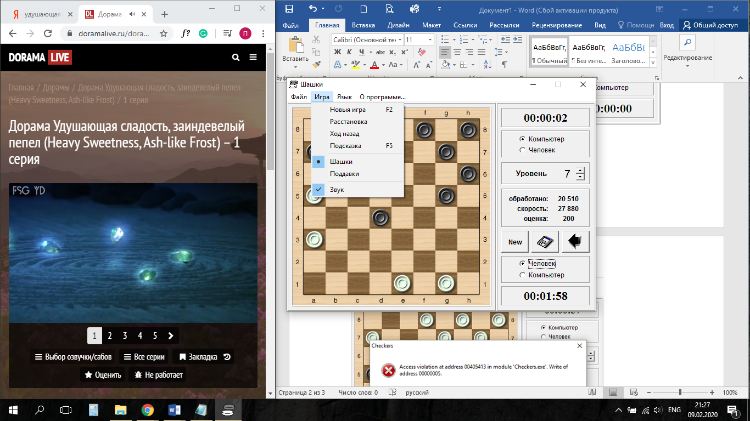

1. 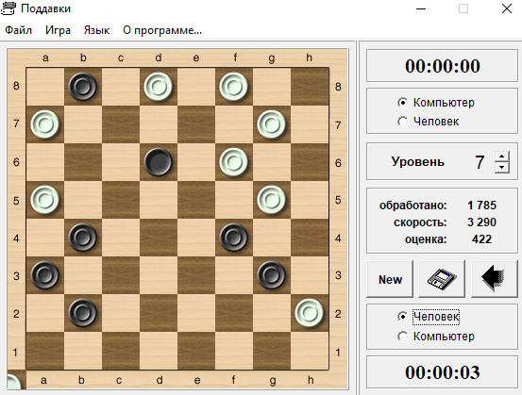Случайное появление шашек на игровом поле, после нажатия кнопки подсказка:
2. Можно расставить шашки за пределы поля в режиме “Placement”:

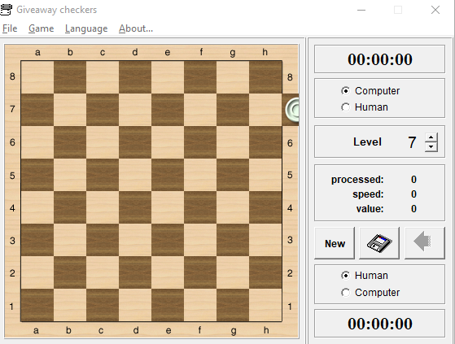

1. В меню «Игра» пункт меню «Новыя игра» содержит орфографическую ошибку:

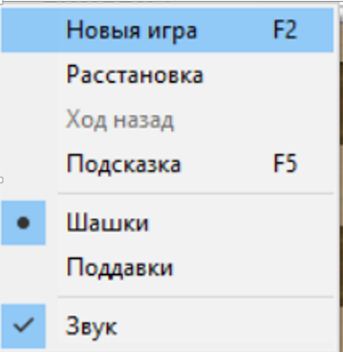

1. Нарушение кодировки в англоязычной версии Windows:

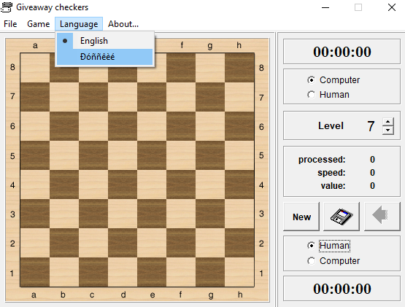

НАЗВАНИЕ КОМПАНИИ _851006 Верещагин Николай Владимирович_____________

КОНФИДЕНЦИАЛЬНО ______________________________________________

ОТЧЕТ О ПРОБЛЕМЕ № 1_____________________________________________

ПРОГРАММА _Checkers.exe_______________________________________________

ВЫПУСК ___________________________________________________________

ВЕРСИЯ ___________________________________________________________

ТИП ОТЧЕТА (1-6) 1 __

1 - *Ошибка кодирования 2* - *Ошибка проектирования*

*3* - *Предложение 4 - Расхождение с документацией*

*5* - *Взаимодействие с аппаратурой 6 - Вопрос*

СТЕПЕНЬ ВАЖНОСТИ (1-3) _3

*1 – Фатальная 2 - Серьезная 3 - Незначительная*

ПРИЛОЖЕНИЯ (Д/Н). *Если да, какие:*

**

ПРОБЛЕМА __Название кнопки “New” написано на английском, когда все остальные названия написаны на русском_______

МОЖЕТЕ ЛИ ВЫ ВОСПРОИЗВЕСТИ ПРОБЛЕМНУЮ СИТУАЦИЮ? (Д/Н) _Д_,

ПОДРОБНОЕ ОПИСАНИЕ ПРОБЛЕМЫ И КАК ЕЕ ВОСПРОИЗВЕСТИ __При запуске программы, после смены языка на русский, кнопка “New” не меняет своего названия на русский

Шаги для воспроизведения:  
1. Запустить Checkers.exe.

2. Выбрать пункт “Language”.

3. Выбрать подпункт “Russian”.

4. Кнопка “New” написана на английском языке.

ПРЕДЛАГАЕМОЕ ИСПРАВЛЕНИЕ (НЕОБЯЗАТЕЛЬНО) .___________________________________

______________________________________________________________________

ОТЧЕТ ПРИСТАВЛЕН СОТРУДНИКОМ___Верещагин Н.В.______ ДАТА 02/02/2021

*СЛЕДУЮЩИЕ ГРАФЫ ПРЕДНАЗНАЧЕНЫ ТОЛЬКО ДЛЯ РАЗРАБОТЧИКОВ*

ФУНКЦИОНАЛЬНАЯ ОБЛАСТЬ _________________

ОТВЕТСТВЕННЫЙ ________________

КОММЕНТАРИИ _________________________________________________________________

________________________________________________________________________________________________________________________________________________________________________

СОСТОЯНИЕ(1-2) __ 1 - *Открыто 2 - Закрыт*

ПРИОРИТЕТ (1-5) __

РЕЗОЛЮЦИЯ (1-9)__

1 - *Рассматривается 2* - *Исправлено 3 - Не воспроизводится*

*4 – Отложено 5 - Соответствует проекту*

*6 - Не может быть исправлено 7 - Отозвано составителем*

*8 - Нужна дополнительная информация 9* - *Не согласен с предложением*

ИСПРАВЛЕННАЯ ВЕРСИЯ____________

РАССМОТРЕНО__________________ ДАТА__/__/__

ПРОКОНТРОЛИРОВАНО__________________ ДАТА__/__/__

СЧИТАТЬ ОТЛОЖЕННЫМ (Д/Н)___

НАЗВАНИЕ КОМПАНИИ _851006 Верещагин Николай Владимирович_____________

КОНФИДЕНЦИАЛЬНО ______________________________________________

ОТЧЕТ О ПРОБЛЕМЕ № 2_____________________________________________

ПРОГРАММА _Checkers.exe_______________________________________________

ВЫПУСК ___________________________________________________________

ВЕРСИЯ ___________________________________________________________

ТИП ОТЧЕТА (1-6) 1 __

1 - *Ошибка кодирования 2* - *Ошибка проектирования*

*3* - *Предложение 4 - Расхождение с документацией*

*5* - *Взаимодействие с аппаратурой 6 - Вопрос*

СТЕПЕНЬ ВАЖНОСТИ (1-3) _2

*1 – Фатальная 2 - Серьезная 3 - Незначительная*

ПРИЛОЖЕНИЯ (Д/Н). *Если да, какие:*



ПРОБЛЕМА __Случайное появление шашек на игровом поле, после нажатия кнопки подсказка_______

МОЖЕТЕ ЛИ ВЫ ВОСПРОИЗВЕСТИ ПРОБЛЕМНУЮ СИТУАЦИЮ? (Д/Н) _Д_,

ПОДРОБНОЕ ОПИСАНИЕ ПРОБЛЕМЫ И КАК ЕЕ ВОСПРОИЗВЕСТИ __При запуске новой игры, после нажатия кнопки подсказка, появляются шашки на доске  
  
Шаги для воспроизведения  
1. Запустить программу Checkers.exe.

2. Игровое поле пустое.

3. В меню «Игра» нажать на кнопку «Подсказка».

4. Появление шашек на поле.

ПРЕДЛАГАЕМОЕ ИСПРАВЛЕНИЕ (НЕОБЯЗАТЕЛЬНО) .___________________________________

______________________________________________________________________

ОТЧЕТ ПРИСТАВЛЕН СОТРУДНИКОМ___Верещагин Н.В.______ ДАТА 02/02/2021

*СЛЕДУЮЩИЕ ГРАФЫ ПРЕДНАЗНАЧЕНЫ ТОЛЬКО ДЛЯ РАЗРАБОТЧИКОВ*

ФУНКЦИОНАЛЬНАЯ ОБЛАСТЬ _________________

ОТВЕТСТВЕННЫЙ ________________

КОММЕНТАРИИ _________________________________________________________________

________________________________________________________________________________________________________________________________________________________________________

СОСТОЯНИЕ(1-2) __ 1 - *Открыто 2 - Закрыт*

ПРИОРИТЕТ (1-5) __

РЕЗОЛЮЦИЯ (1-9)__

1 - *Рассматривается 2* - *Исправлено 3 - Не воспроизводится*

*4 – Отложено 5 - Соответствует проекту*

*6 - Не может быть исправлено 7 - Отозвано составителем*

*8 - Нужна дополнительная информация 9* - *Не согласен с предложением*

ИСПРАВЛЕННАЯ ВЕРСИЯ____________

РАССМОТРЕНО__________________ ДАТА__/__/__

ПРОКОНТРОЛИРОВАНО__________________ ДАТА__/__/__

СЧИТАТЬ ОТЛОЖЕННЫМ (Д/Н)___

НАЗВАНИЕ КОМПАНИИ _851006 Верещагин Николай Владимирович_____________

КОНФИДЕНЦИАЛЬНО ______________________________________________

ОТЧЕТ О ПРОБЛЕМЕ № 3_____________________________________________

ПРОГРАММА _Checkers.exe_______________________________________________

ВЫПУСК ___________________________________________________________

ВЕРСИЯ ___________________________________________________________

ТИП ОТЧЕТА (1-6) 1 __

1 - *Ошибка кодирования 2* - *Ошибка проектирования*

*3* - *Предложение 4 - Расхождение с документацией*

*5* - *Взаимодействие с аппаратурой 6 - Вопрос*

СТЕПЕНЬ ВАЖНОСТИ (1-3) _2

*1 – Фатальная 2 - Серьезная 3 - Незначительная*

ПРИЛОЖЕНИЯ (Д/Н). *Если да, какие:*

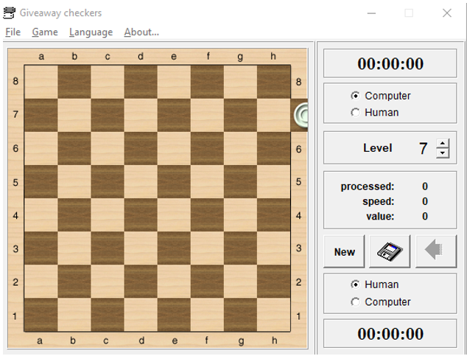

ПРОБЛЕМА ___В режиме “Placement” можно поставить шашки за пределы поля____

МОЖЕТЕ ЛИ ВЫ ВОСПРОИЗВЕСТИ ПРОБЛЕМНУЮ СИТУАЦИЮ? (Д/Н) _Д_,

ПОДРОБНОЕ ОПИСАНИЕ ПРОБЛЕМЫ И КАК ЕЕ ВОСПРОИЗВЕСТИ __После запуска программы, если выбрать пункт “Game”, подпункт “Placement”, фигуру “White man” и поставить ее правее позиции “7H”, то шашка окажется за пределами доски

Шаги для воспроизведения  
1. Запустить Checkers.exe.  
2. В пункте “Game ” нажать на подпункт меню “Placement”.   
3. В окне “Placement” нажать любую кнопку выбора фигуры (например, “White man”).

4. Нажать на поле под номером “7H” (например, цифру 7 справа).

5. Шашка поставлена за пределы поля справа.

ПРЕДЛАГАЕМОЕ ИСПРАВЛЕНИЕ (НЕОБЯЗАТЕЛЬНО) .___________________________________

______________________________________________________________________

ОТЧЕТ ПРИСТАВЛЕН СОТРУДНИКОМ___Верещагин Н.В.______ ДАТА 02/02/2021

*СЛЕДУЮЩИЕ ГРАФЫ ПРЕДНАЗНАЧЕНЫ ТОЛЬКО ДЛЯ РАЗРАБОТЧИКОВ*

ФУНКЦИОНАЛЬНАЯ ОБЛАСТЬ _________________

ОТВЕТСТВЕННЫЙ ________________

КОММЕНТАРИИ _________________________________________________________________

________________________________________________________________________________________________________________________________________________________________________

СОСТОЯНИЕ(1-2) __ 1 - *Открыто 2 - Закрыт*

ПРИОРИТЕТ (1-5) __

РЕЗОЛЮЦИЯ (1-9)__

1 - *Рассматривается 2* - *Исправлено 3 - Не воспроизводится*

*4 – Отложено 5 - Соответствует проекту*

*6 - Не может быть исправлено 7 - Отозвано составителем*

*8 - Нужна дополнительная информация 9* - *Не согласен с предложением*

ИСПРАВЛЕННАЯ ВЕРСИЯ____________

РАССМОТРЕНО__________________ ДАТА__/__/__

ПРОКОНТРОЛИРОВАНО__________________ ДАТА__/__/__

СЧИТАТЬ ОТЛОЖЕННЫМ (Д/Н)___